**Описание игры «Морской бой»**

— это игра, рассчитанная на двух человек. Каждый участник чертит поле 10 на 10 клеток с нумерацией по вертикали и алфавитным обозначением по горизонтали и размещает там по 10 кораблей разного размера. Игроки по очереди называют координаты на карте противника в попытке «подбить», а затем и «потопить» вражеское судно.

Цель игры — как можно быстрее уничтожить весь флот соперника. Соответственно, выигрывает тот, кому первым удастся это сделать.

Удобнее всего играть на тетрадных листках в клетку. Каждый участник должен начертить квадрат длиной и шириной в 10 клеток. С левого края нужно пронумеровать клетки от 1 до 10 сверху вниз. Над верхней границей квадрата слева направо пишут буквы от «А» до «К», при этом «Ё» и «Й» обычно пропускаются.

Рядом необходимо нарисовать ещё одно такое же поле — «море» противника. Здесь участники будут фиксировать свои ходы: при попадании во вражеский корабль в клетке ставится крестик, при промахе — точка.

Право первого хода обычно определяют жребием — например, можно подбросить монетку.

Игрок называет координаты «выстрела» — букву сверху и цифру слева (допустим, «В3»), а затем на своём листке ставит точку в соответствующей клетке на поле противника. Другой участник проверяет, есть ли в этой клетке его корабль. В случае промаха он ставит в этом месте точку и делает свой ход.

Если выстрел поразил многопалубный корабль, игрок говорит: «Ранил!». Оба ставят крестик в соответствующей клетке, а стрелявший делает ещё один ход, пытаясь поразить судно. Если это не удаётся, оба игрока ставят точку в названной клетке, и дальше действует соперник.

При попадании в катер или последнюю клетку в многопалубном корабле, поражённый игрок говорит: «Убил!». Оба участника отмечают крестиками потопленное судно, и стрелявший делает ещё один ход.

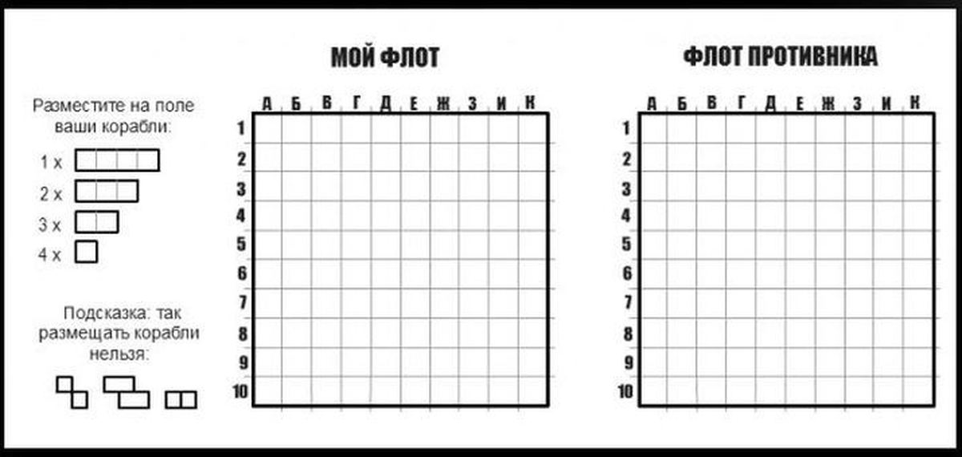

**Описание игры «Твистер»**

– это напольная спортивная игра для детей и взрослых, хорошо развивающая двигательные рефлексы, гибкость, координацию и равновесие.

Сначала нужно расстелить "поле". Затем определить число игроков. От этого будут зависеть исходные позиции. Если участников четверо, один встает на зеленый и желтый круги, его товарищ по команде - рядом, на красный и синий. Противники размещаются напротив аналогичным образом. Если участников двое, они выбирают противоположные концы "поля". Каждый из них одну ногу ставит на синий круг, другую – на желтый. После того как исходные позиции заняты, ведущий крутит стрелку и объявляет, куда следует поставить руку/ногу и какую именно. Перемещение выполняется, даже если указанная рука (нога) уже стоит в круге названного цвета. В этом случае выбирается другой круг того же цвета. Нельзя менять положение и двигаться, пока не будет объявлена следующая позиция. Удержаться в одном и том же положении непросто, но в этом и заключается цель игры. Временно подвинуть руку или ногу, чтобы дать возможность хода другому участнику, можно только с разрешения ведущего. Запрещается касаться "поля" локтями, коленями и другими частями тела. Если все круги названного цвета заняты, рулетка вращается снова.

**Описание игры «Классики»**

– игра подвижная и активная, с ее помощью можно тренировать глазомер, развивать ловкость и меткость и при этом весело проводить время!

В «Классики» обычно играют на свежем воздухе. Выбирают ровный участок и на асфальте мелом рисуют дорожку из 10 квадратов, которые чередуются: 1 и 2 идут друг за другом, затем вместе 3 и 4, одиночный 5-ый, снова нарисованные рядом 6 и 7, к ним примыкает 8-ой и опять в ряд 9 и 10-ый. Квадраты чертят достаточно большого размера, чтобы туда уместилась стопа. В конце рисуют полукруг – это место отдыха и разворота.

Также для игры понадобится битка – что-то похожее на хоккейную шайбу, это может быть камень или банка из-под крема.

Прыгать в «Классики» можно и одному, а если собралась компания, определяется очередность игроков. Сначала битку кидают в первый квадрат. Она не должна касаться его краев или выходить за его рамки, если кинули мимо нужного участка, передают ход следующему.

Участник начинает передвигаться по клеткам на одной ноге, на обе можно приземлиться лишь на спаренных клетках. Встать на 2 ноги можно, допрыгав до места отдыха, затем нужно развернуться и следовать обратно к старту.

По правилам игры нельзя наступать ногой на ту ячейку, где находится битка – через нее нужно перепрыгнуть. Иначе участник теряет свою очередь. На обратном пути нужно поднять камешек с квадрата и вновь перепрыгивает через него, не касаясь стопой. И с игровым жребием в руках завершает свой ход. Тогда считается, что он закончил этот класс и перешел в следующий. Битку передают другому участнику.

Игра заканчивается, когда юный спортсмен пройдет все 10 классов, бросив на них битку. Тот, кто сделает это первым, то есть пропрыгает через все клетки быстрее всех, становится победителем.